**Задача 1**. Напишете формулата на Гаус за сумата на първите *n* естествене числа. Формулата е дадена в презентацията към тази тема. Под нея разпишете проверка - дали формулата е вярна за сумата на първите *к* естествени числа, където *к* е последната цифра от факултетния ви номер. Ако номерът ви завършва с нула, приемете *к*=6.



К = 4  
1+2+3+4 = (4(4+1))/2 = (4*5)/2 = 10

**Задача 2.** Съставете трите схеми на управлине, успоредно на тях - програмния текст на познат за вас език и пуснете на машина една от програмите за натрупване на следните три суми:

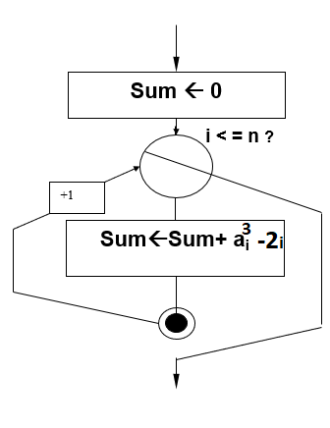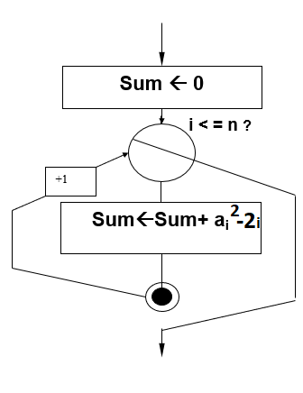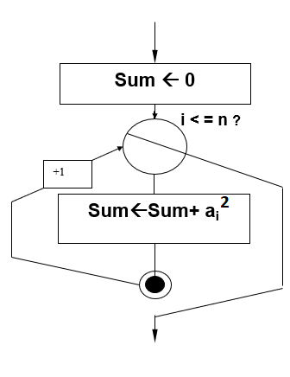

**Задача 3.** Като се базирате на разсъждения, подобни на тези в алгоритъма за натрупване на сума, съставете програма за пресмятане на **произведението** *факториел* на числото n, задавано от клавиатура. Не се приемат решения, базирани на копирана отнякъде рекурсия. **Иска се цикъл**.

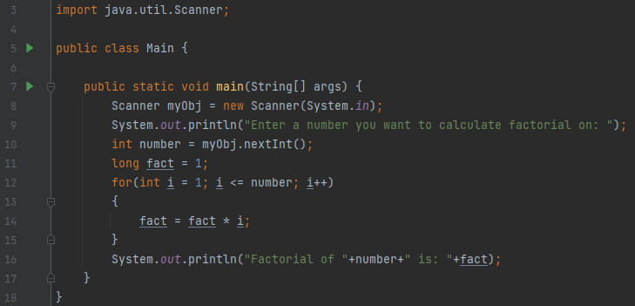

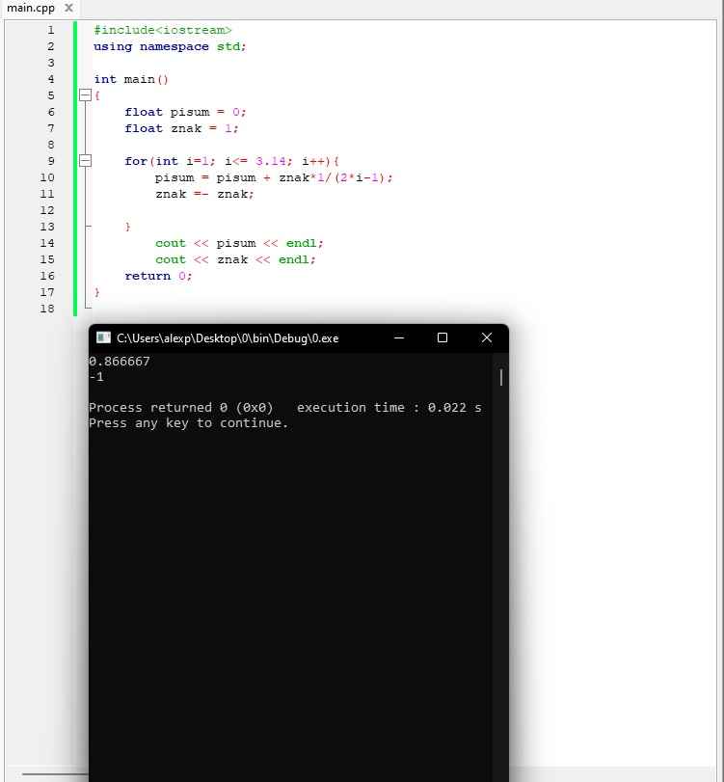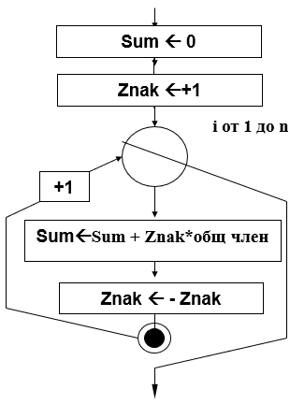**Задача 4**. Съставете схемата на управление (има я в лекцията) и успоредно на нея – програмата за пресмятане на $π$ с алтернативен ред. Съставете програма по ДВА начина (т.е. искат се две програми с код и разпечатка на изхода):